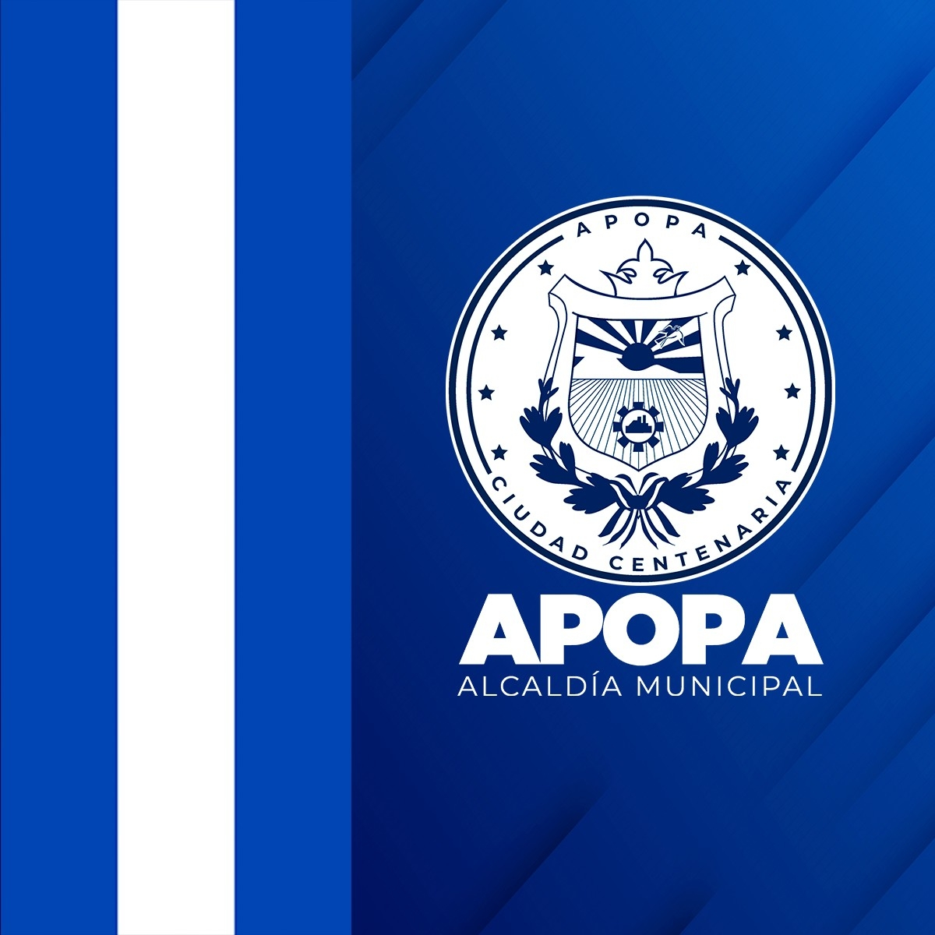

MEMORIA DE LABORES DE DESPACHO MUNICIPAL DESARROLLADAS POR LA DRA. JENNIFER JUAREZ ALCALDESA MUNICIPAL DEL MES DE ENERO, FEBRERO MARZO DE 2024
+

COMUNIDADES SAN ANTONIO, DON OMAR, LAS CAÑAS, SAN LEONARDO Y 3 CEIBAS ARRIBA ENTRE OTRAS
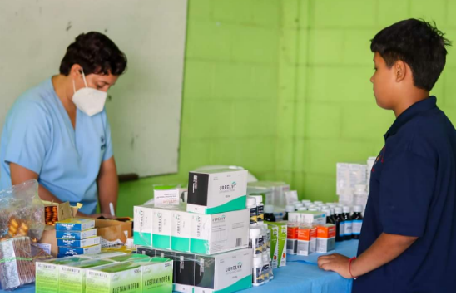
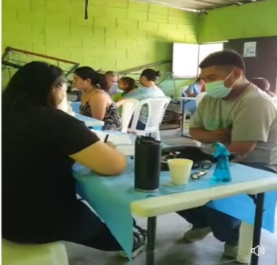
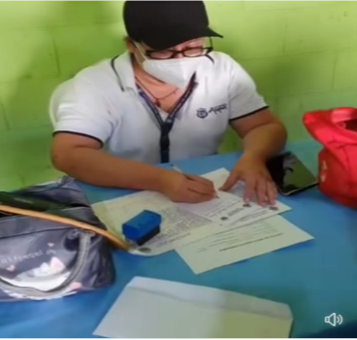
UNIDAD DE D ESMERALD

Creando la oportunidad de generar las distintas Ferias de empleo en beneficio de nuestros jóvenes

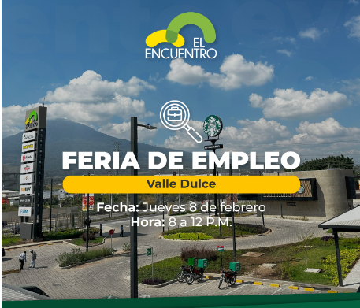
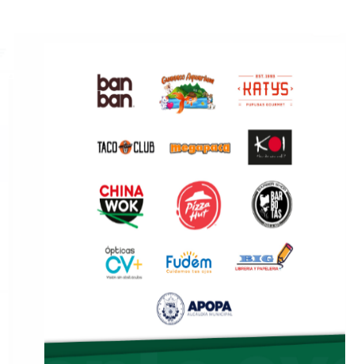
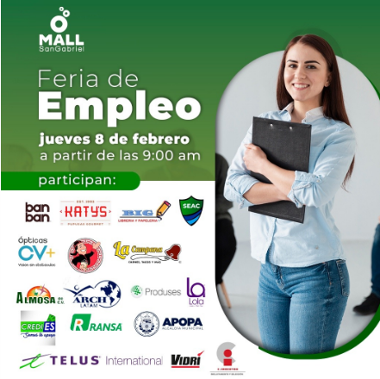

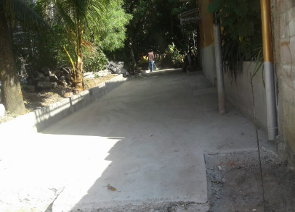
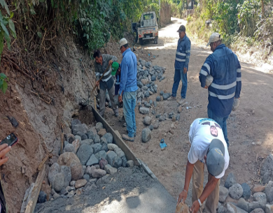
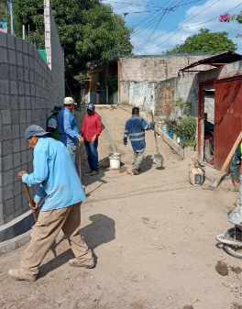
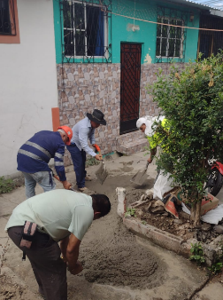
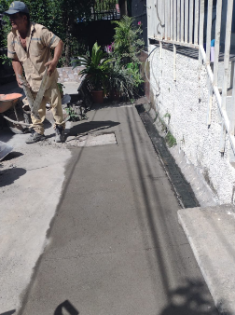
1-Intervención de cárcavas de aguas negras y agua potable en Colonia María Elena
2- Colocación de cajas y tragantes en Casco Urbano
3- Pasaje San Emigdio, Proyecto de ampliación y mejoramiento de pasaje 4 ayuda económica de la Comuna por un monto de $1,490.5 y apoyo de mano de obra, materiales entregados por la comunidad con una contra partida de $2,008.02.
4- Construcción de Badenes Colonia San Emigdio con apoyo de

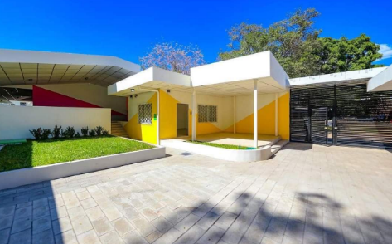
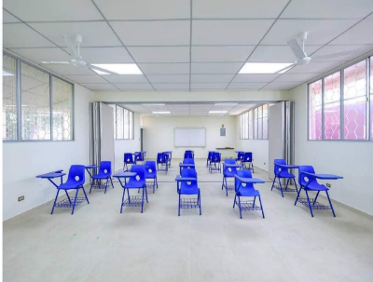
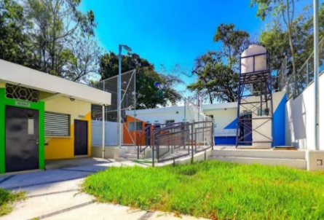

Centro Escolar Profesor Romeo Humberto González cuenta con nuevas instalaciones, dignas y renovadas como parte de la reforma Mi Nueva Escuela

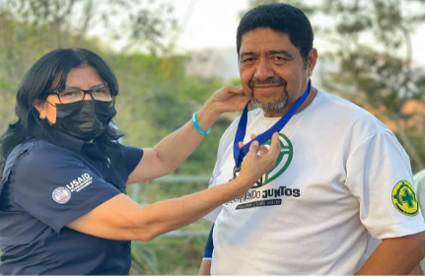
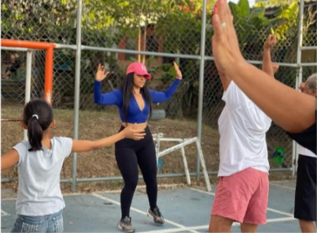

Inauguración de las luminarias del Parque del Pasaje 6 de la Urbanización de Valle Verde 2 auspiciada por el proyecto CARI-ES Comité intersectorial, Popotlan en el que se realizan convivios en la zona en apoyo de USAID El Salvador, FEPADE Y COMANDOS DE SALVAMENTO Y UNIDAD DE LA JUVENTUD un trabajo articulado en beneficio de las comunidades

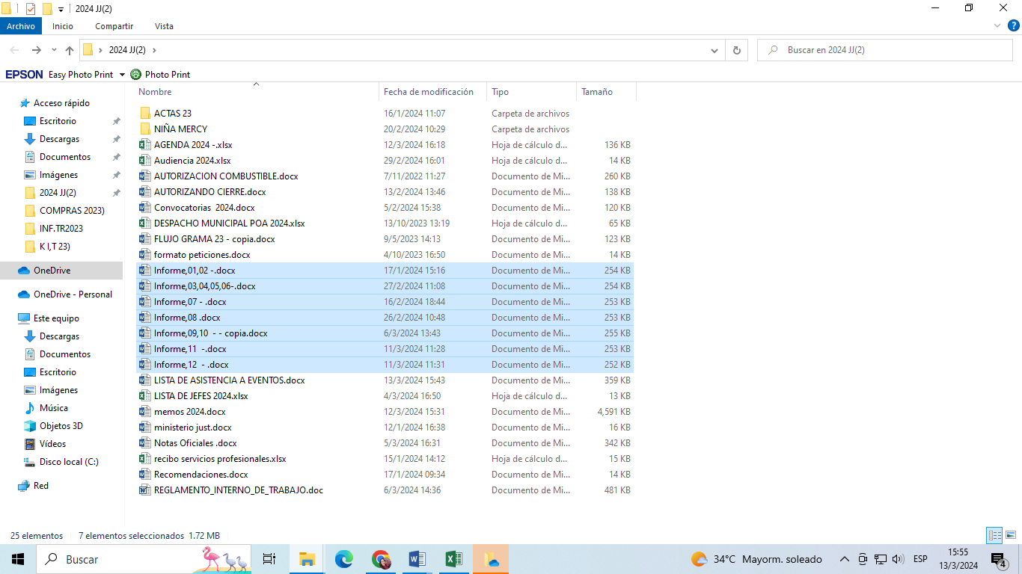

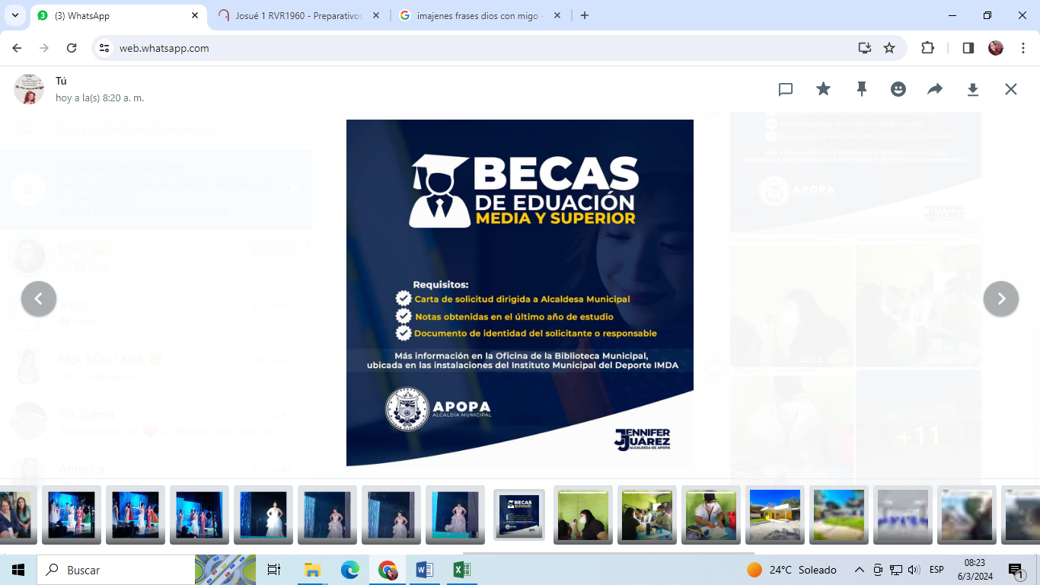
Creando oportunidades de becas a los jóvenes de nuestro municipio por un monto total de $75,000.- con un beneficio de 150 alumnos, 55 de Nivel superior,50 de nivel medio y 45 de nivel básico

FIRMA DE SEGREGACION CON REPRESENTANTES DEL ILP DE LAS COMUNIDADES DEL CASTILLO LA MANCHA EN EL CUAL SE BENEFICIAN 34 FAMILIAS DE ESCASOS RECURSOS
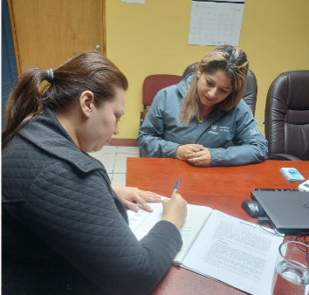
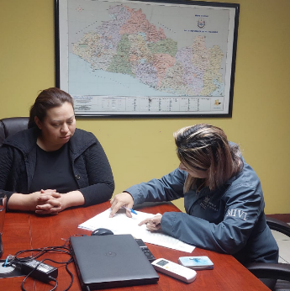

DONACIÓN DE INSUMOS MÉDICOS GRACIAS A FUSAL PARA BRINDAR UN SERVICIO DE CALIDAD A LOS USUARIOS DE LA CLINICA MUNICIPAL

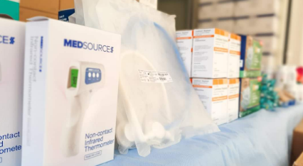
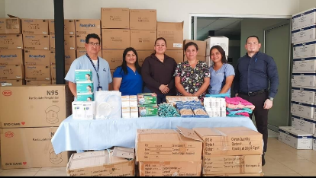
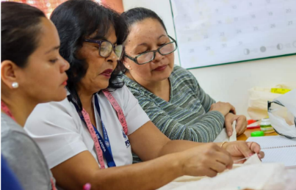
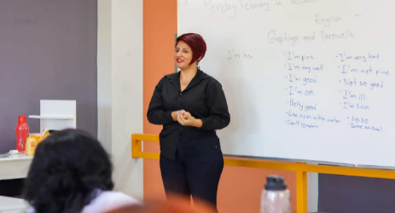
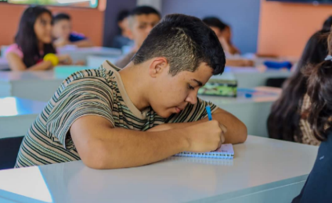

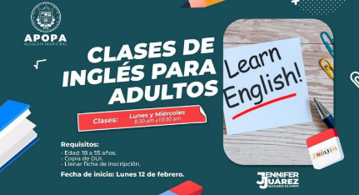
1-Inicio del primer trimestre del taller vocacional en Ingles impartido en la Biblioteca Municipal
2-Inicio del primer trimestre de talleres en Corte y Confección impartidos en la Biblioteca Municipal
3- Inicio primer trimestre de clases de Ingles

3-

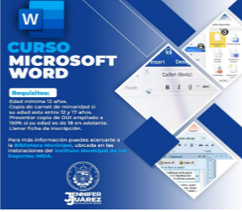
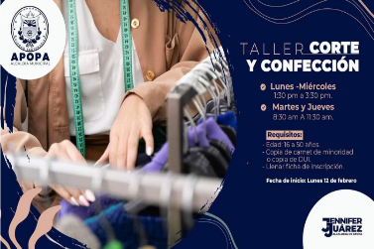

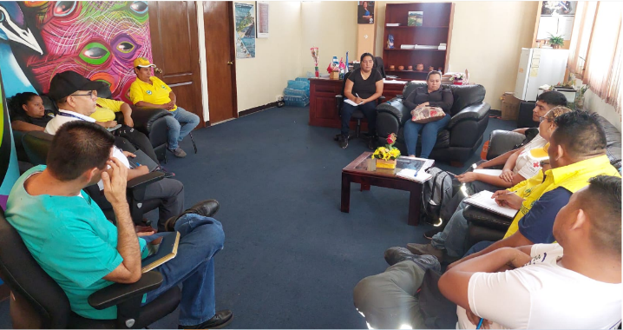
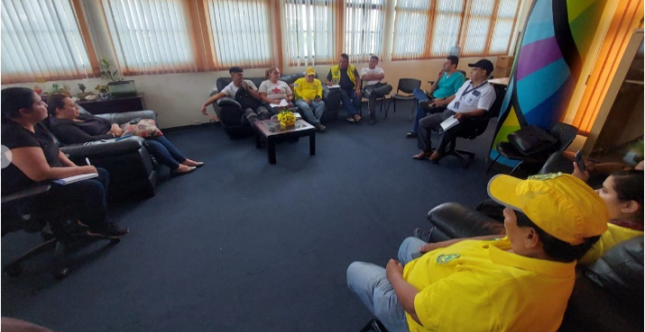

REUNION DE TRABAJO CON REPRESENTANTES DE LA COMISION DE PROTECCION CIVIL Y EJECUCION DEL PLAN CONTINGENCIAL VERANO APOPA 2024

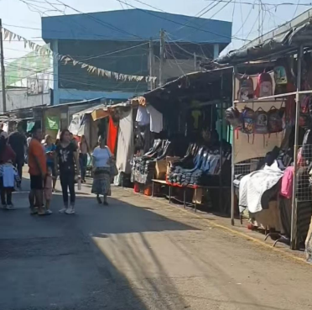
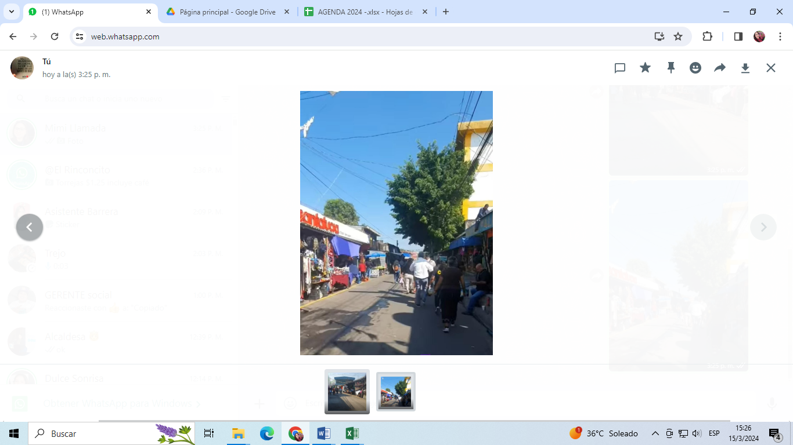
REORDENAMIENTO Y REUBICACION DE PUESTOS DIGNOS Y ACCESIBILIDAD PARA LOS USUARIOS DE NUESTRO MERCADO MUNICPAL

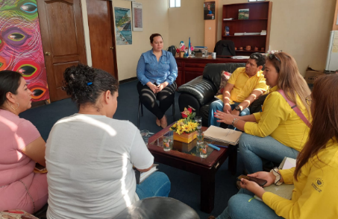
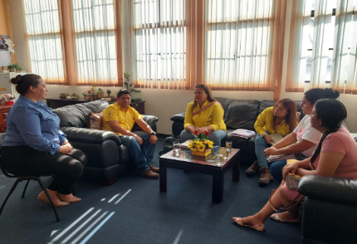
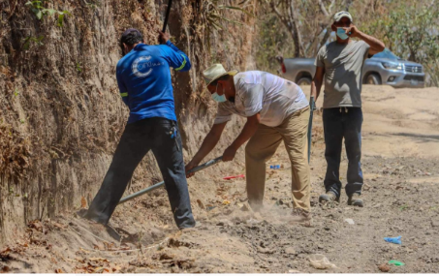
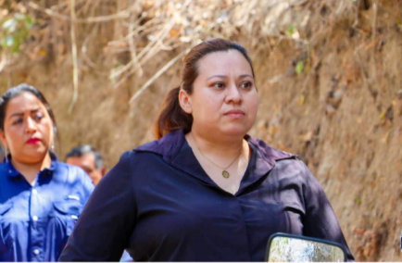

AUDIENCIAS ATENDIDAS: CON REPRESENTANTES DE MECKO Y COMUNIDAD LAS LOMAS ENTRE OTRAS DANDO RESPUESTA A LAS DIFERENTES NECESIDADES

